CONSDUCTO ENGENHARIALTDA CNPJ 08.728.600/0001-82
RUA CALIXTO MACHADO, Nº 21 – SALA N, PIRES FAÇANHA, EUSÉBIO - CE

RELATÓ' RIÓ FÓTÓGRA' FICÓ 6° MEDIÇA˜Ó

RETROFIT DAS FACHADAS, RECUPERAÇÃO ESTRUTURAL, IMPERMEABILIZAÇÃO E OUTROS SERVIÇOS GERAIS NO PRÉDIO DOM HELDER CÂMARA
CONTRATO Nº 12/2023

FORTALEZA/CE

RELATÓRIO FOTOGRÁFICO DE MEDIÇÃO
REGULARIZAÇÃO E IMPERMEABILIZAÇÃO DA FACHADA LESTE  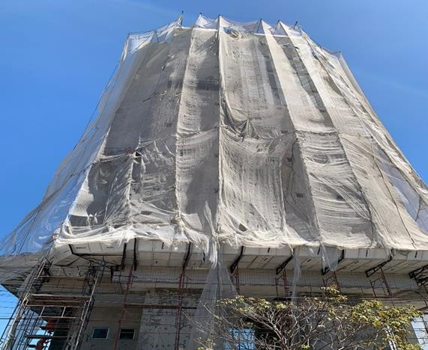 | REBOCO NA FACHADA OESTE  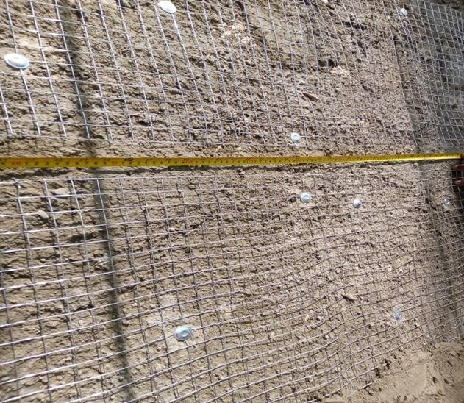
DEMOLIÇÃO, REGULARIZAÇÃO E IMPERMEABILIZAÇÃO DA FACHADA OESTE  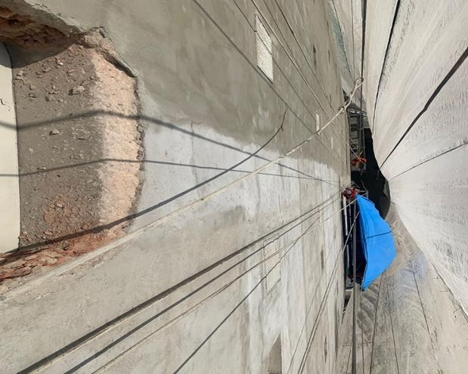 | DEMOLIÇÃO, REGULARIZAÇÃO E IMPERMEABILIZAÇÃO DA FACHADA OESTE  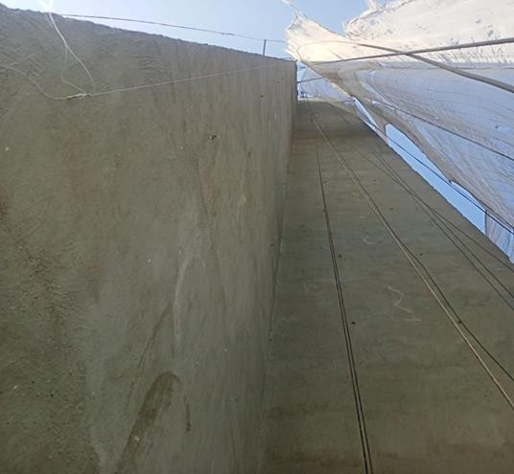

RELATÓRIO FOTOGRÁFICO DE MEDIÇÃO
FABRICAÇÃO DE ACM  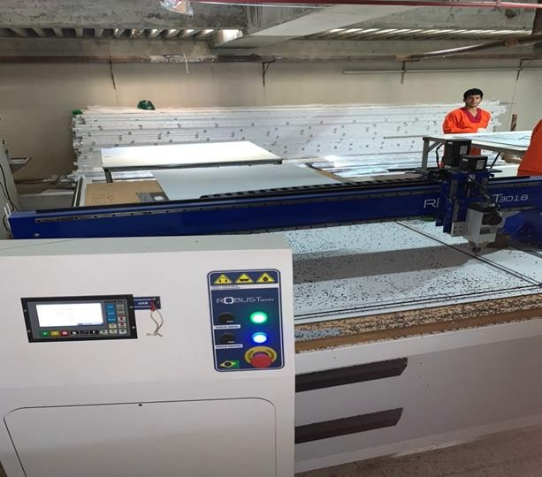 | INSTALAÇÃO DA ESTRUTURA EM ACM NA FACHADA NORTE  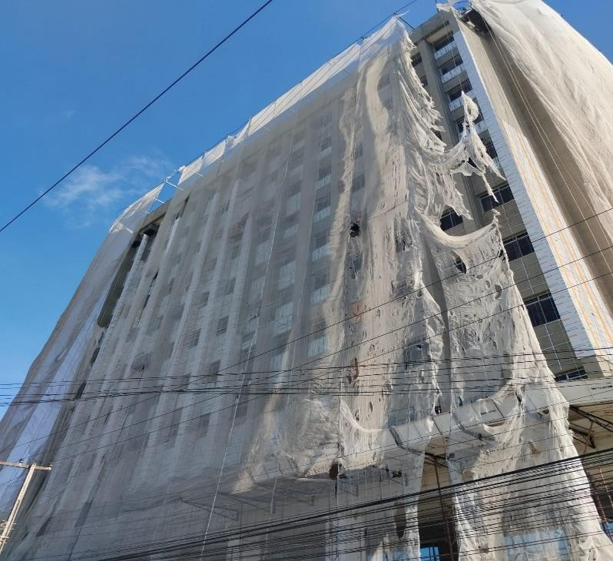
INSTALAÇÃO DA ESTRUTURA EM ACM NA FACHADA NORTE  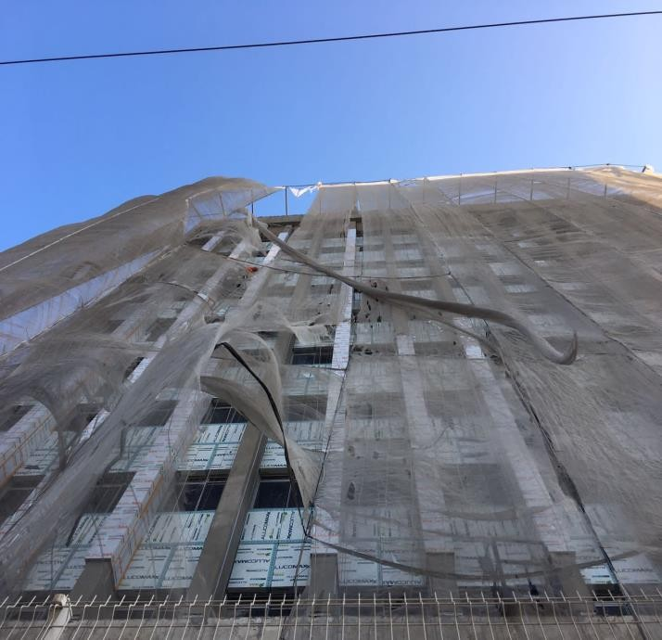 | INSTALAÇÃO DA ESTRUTURA EM ACM NA FACHADA OESTE  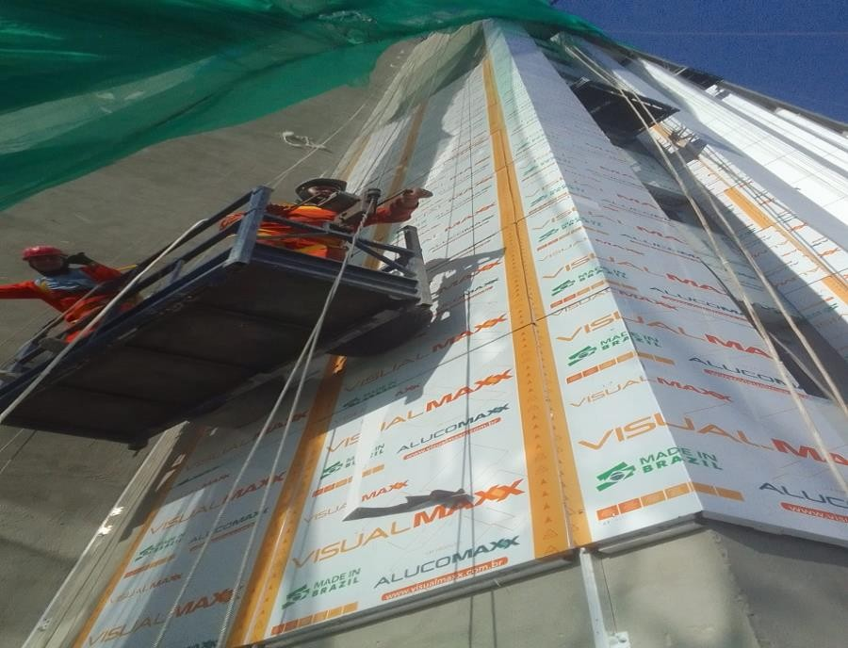

RELATÓRIO FOTOGRÁFICO DE MEDIÇÃO
ASSENTAMENTO DO REVESTIMENTO DA FACHADA SUL  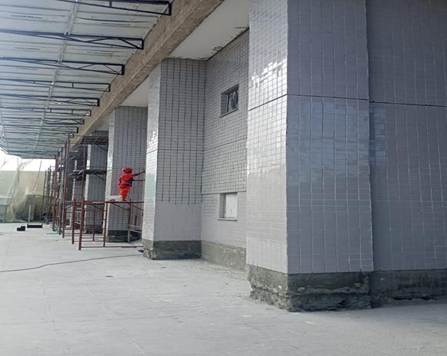 | ASSENTAMENTO DO REVESTIMENTO DA FACHADA SUL  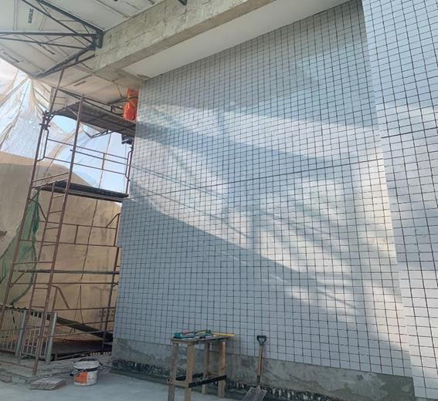
DEMOLIÇÃO DO PISO TERREO  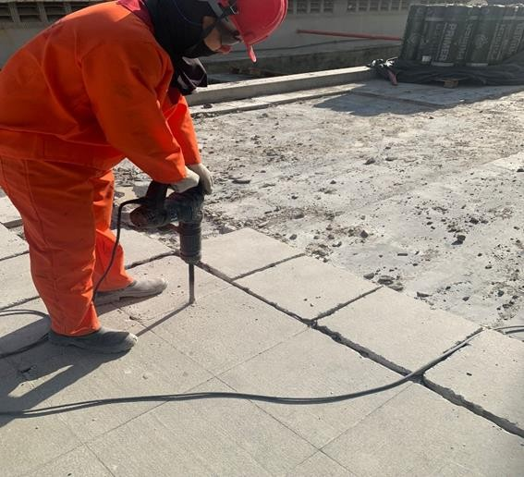 | DEMOLIÇÃO DO PISO TERREO  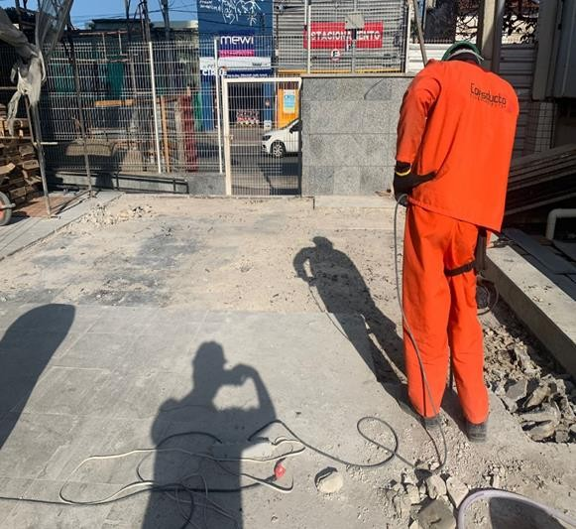

RELATÓRIO FOTOGRÁFICO DE MEDIÇÃO
REGULARIZAÇÃO DO PISO TERREO  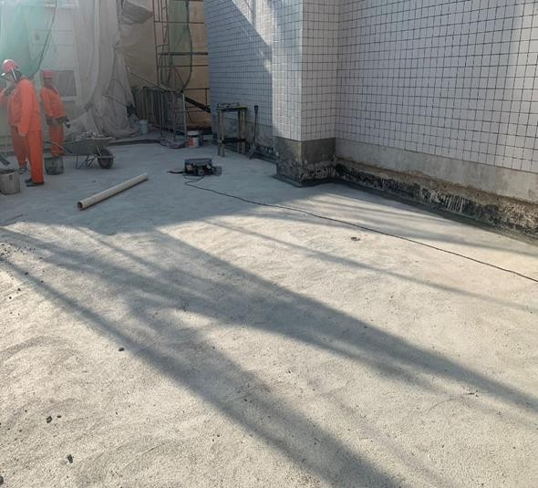 | REGULARIZAÇÃO DO PISO TERREO  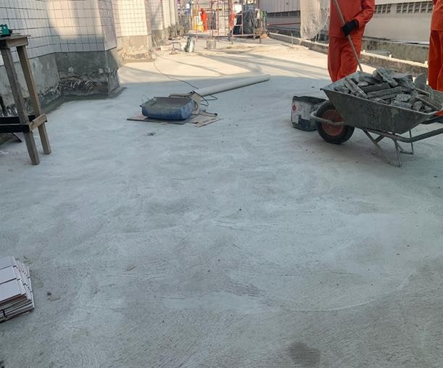
INSTALAÇÃO DA PROTEÇÃO COM MANTA NO PISO TERREO  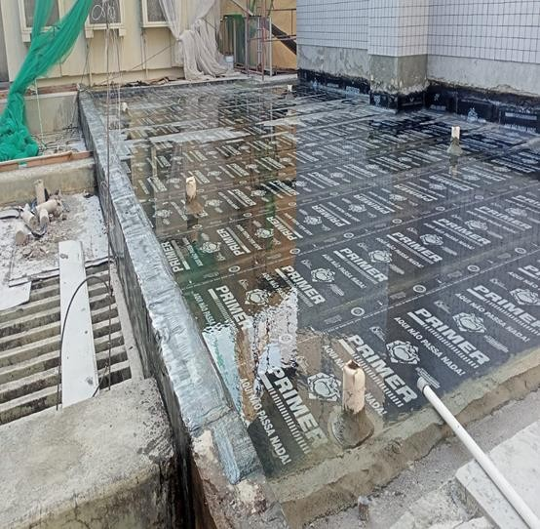 | INSTALAÇÃO DA PROTEÇÃO COM MANTA NO PISO TERREO  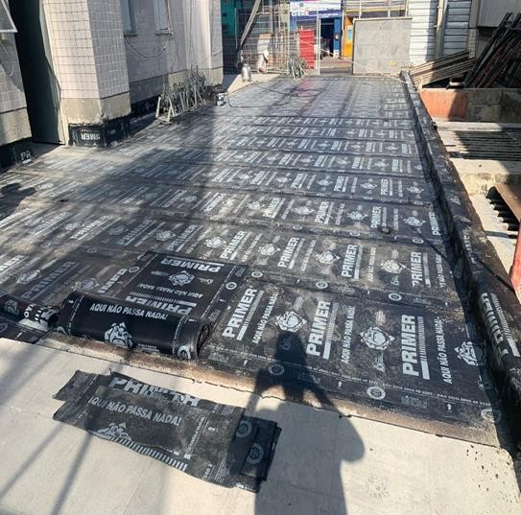

RELATÓRIO FOTOGRÁFICO DE MEDIÇÃO
RETIRADA DE GUARDA CORPO EM ALUMINIO  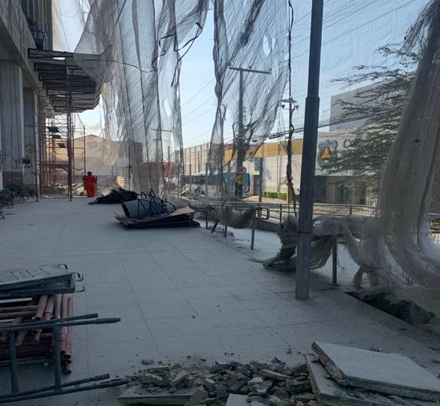 | TROCA DE MODULOS DE TOMADAS DAS TOMADAS  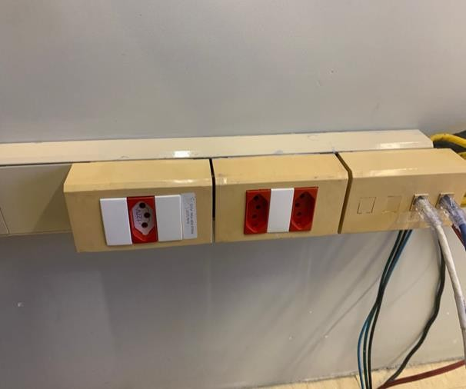
RETIRADA DE GUARDA CORPO EM ALUMÍNIO

